新 书 推 荐

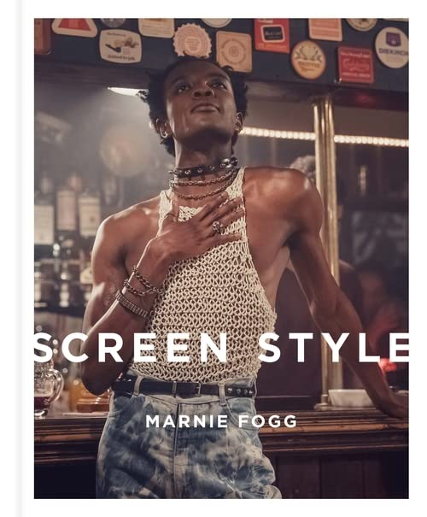
中文书名：《荧幕时尚》
英文书名：Screen Style
作 者：Marnie Fogg
出 版 社：Laurence King (Quercus)
代理公司：ANA/Leah
出版时间：2023年9月
代理地区：中国大陆、台湾
页 数：224页
审读资料：电子稿
类 型：生活时尚/大众文化

内容简介：

展示小荧幕上标志性剧集的美丽、时尚和经常令人垂涎的时装和服装。

《荧幕时尚》展示了小荧幕的标志性电视剧给我们带来的美丽、时尚和经常令人垂涎的服装和服饰：从《广告狂人》到《帝国》，从《尖峰时刻》到《布里格顿》。不仅服装设计师用服装来定义角色，而且角色本身也成为穿衣的榜样，将演员转化为即时影响者。

这本书配有200多张剧照截图，涵盖了50部不同的电视剧，它们帮助确立了屏幕上的时尚标准。

作者简介：

玛妮·福格（Marnie Fogg）是一位时尚专家和媒体顾问，在时尚界有着丰富的经验。她曾采访过许多当代设计师，是《精品：60年代的文化现象》（Boutique: A ‘60s’ Cultural Phenomenon）；《时尚印花：时尚纺织品的设计与开发时装设计指南》（Print in Fashion: Design and Development in Fashion Textiles）《时尚：整个故事》（The Fashion Design Directory）和《时尚色卡书》（The Fashion Swatch Book）的作者。

内页插图：

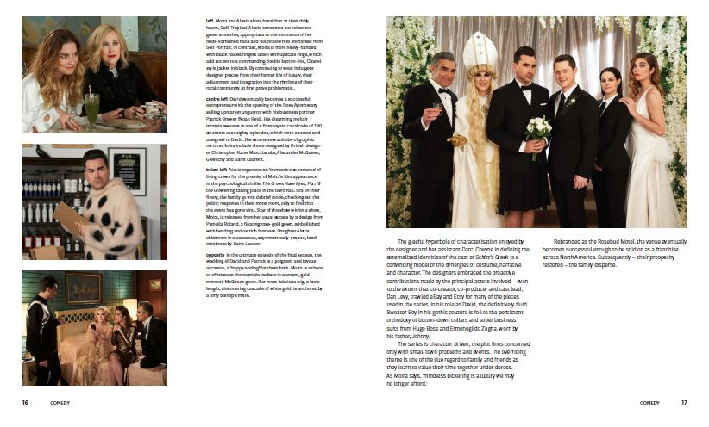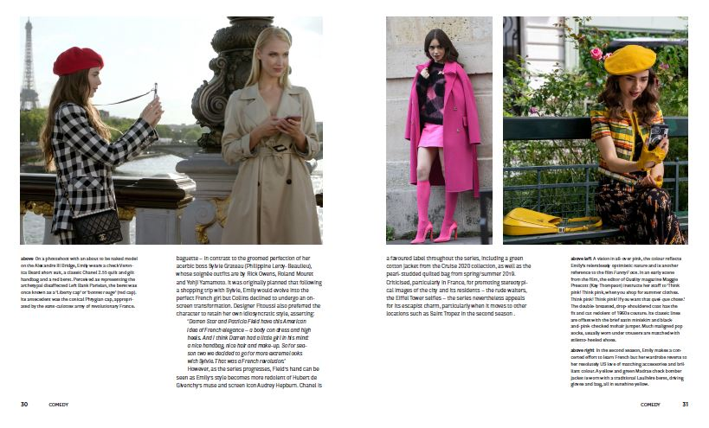

谢谢您的阅读！
请将回馈信息发至：郭丹娅 (Leah Guo)
安德鲁﹒纳伯格联合国际有限公司北京代表处
北京市海淀区中关村大街甲59号中国人民大学文化大厦1705室, 邮编：100872
电话：010-82449325
传真：010-82504200
Email: Leah@nurnberg.com.cn
网址：www.nurnberg.com.cn
微博：http://weibo.com/nurnberg
豆瓣小站：http://site.douban.com/110577/
微信订阅号：ANABJ2002


